foyerruralcabannes.blogspot.com
Un dimanche après midi au centre socioculturel de Cabannes c’était le 15 juin 2014

Spectacle de danse Hip-Pop présenté par Juie ALGA
C’est devant une salle ou plus de 200 personnes ont prise place
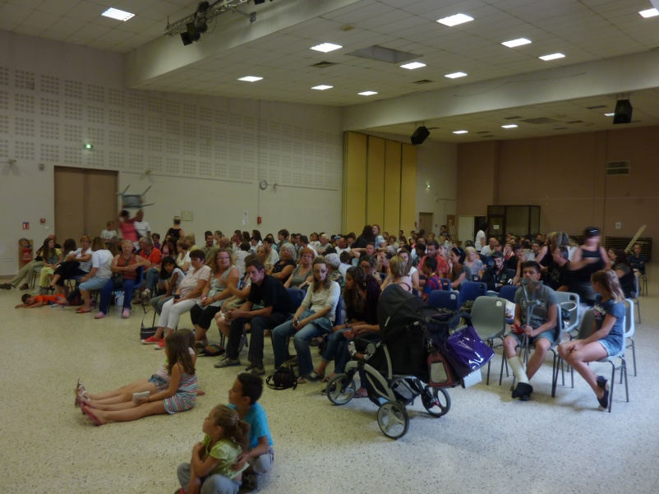
que les 45 élèves de Julie ALGA (vice championne de France )ont évolué sur Scène.
Des plus petits aux plus grands c’est un tonnerre d’applaudissement qui a retenti après chaque groupe de danseuses et danseurs
Un grand merci à Julie pour le travail effectué tout au long de l’année .
Bonne vacances à tous
A la rentrée de septembre
L’équipe du Foyer Rural

